**Nama : Gugi Imamudin**

**NRP : 153040064**

1. **Dibawah ini adalah perintah untuk menampilkan semua field.**

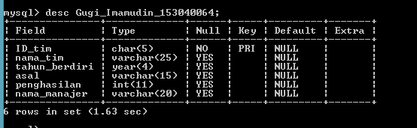

1. **Dibawah ini adalah perintah untuk menampilkan semua field dengan penghasilan antara 1 juta sampai dengan 3 juta.**

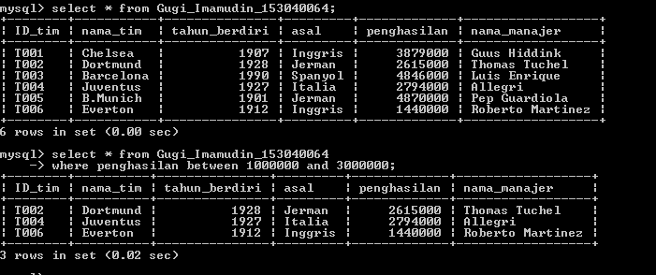

1. **Dibawah ini adalah perintah untuk menampilkan semua field dengan nama tim yang berasal dari Inggris.**

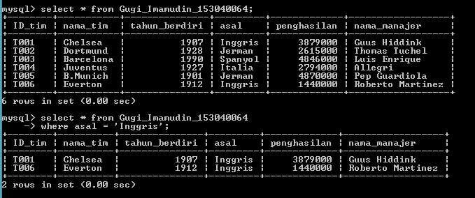

1. **Dibawah ini adalah perintah untuk menambahkan satu buah record ke tabel Gugi_Imamudin_153040064**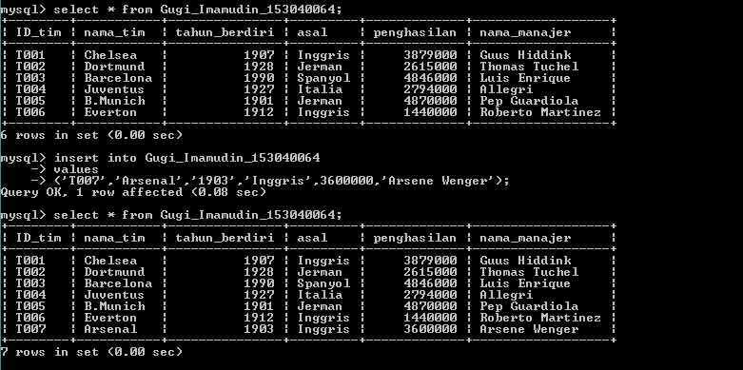
2. **Dibawah ini adalah perintah untuk menghapus record dengan ID tim T007**

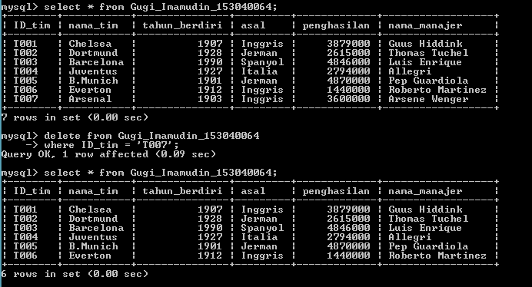

1. **Dibawah ini adalah perintah untuk menampilkan semua field yang tahun berdirinya yaitu tahun 1927 dan 1912.**

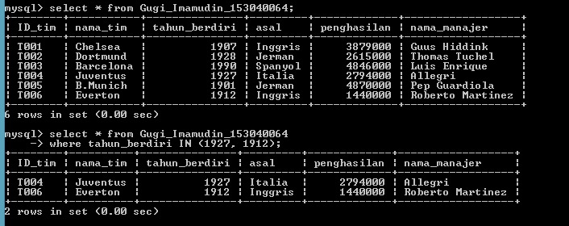

1. **Dibawah ini adalah perintah untuk menampilkan banyaknya/jumlah kolom pada tabel Gugi_Imamudin_153040064**

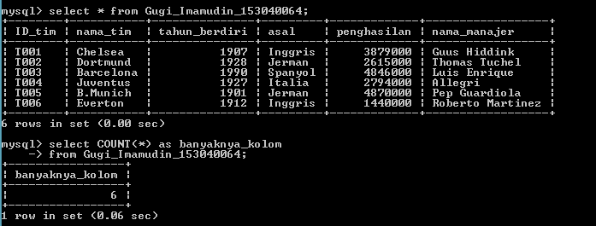

1. **Dibawah ini adalah perintah untuk menampilkan semua jumlah penghasilan dari tabel Gugi_Imamudin_153040064**

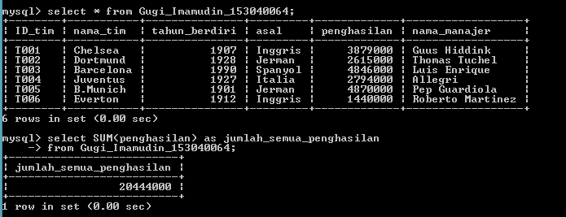

1. **Dibawah ini adalah perintah untuk menampilkan rata-rata penghasilan dari tabel Gugi_Imamudin_153040064**

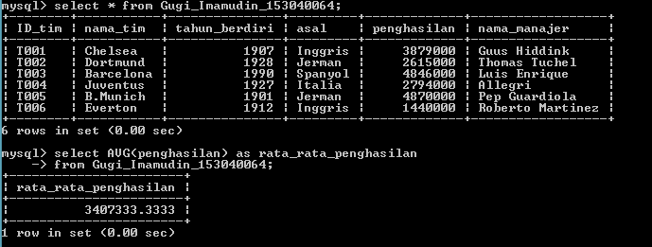

1. **Dibawah ini adalah perintah untuk menampilkan nama tim, asal tim, dan penghasilan nya lebih dari 2,5 juta.**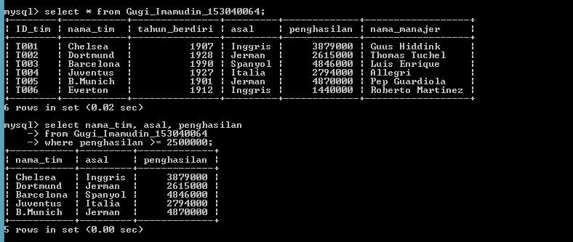
2. **Dibawah ini adalah perintah untuk menampilkan nama tim dengan ID tim T005.**